坦克王比賽辦法 (學生活動辦法公告)

活動規則：

1.舉辦目的：以活動方式獎勵作題競賽，透過自主學習養成平時課後做題累積實力的好習慣，進而加強學習成效促使成績進步。

2.活動期間：109上 二次段考週期 (10/09~12/02)

3.結算時間：段考截止日 (例 12/02 23:59:59、12/07 公告)

4.活動方式：比賽期間內注意事項

- 登入系統完成老師派發考卷，除追求高分外，另需完成考卷中的錯題複習。
- 若老師無派發考卷，學生可自行選擇 "我的課程" > "選擇科目" > "自我評量" > "對應段考範圍" 自行作題，累計作題數、答對率、錯題複習狀況皆為比賽依據。
- 請同學盡力追求自我評量最高能力等級 "坦克"，於截算日時統計各項分數，各年段完成率最高之排名獲得獎項。
- 提供便利超商的禮卷為獎勵，每人 200 元。

5.評比準則：
(1) 老師派卷 + 學生自我評量 累計作題量
(2) 老師派卷 + 學生自我評量 作題正答率
(3) 老師派卷 + 學生自我評量 錯題複習率
(4) 學生自我評量 累計作題量
(5) 學生自我評量 作題正答率
(6) 學生自我評量 錯題複習率
(7) 學生於時間內累計自我評量坦克數量

6. 獎勵方式：統計七項成績後，分數最高國一前 6 名、國二前 6 名、國三前 4 名 、高一前 4 名、高二前 4 名、高三第 1 名。

6. 操作方式

Step1 如何完成指派任務：https://youtu.be/lxtHZm6UZ9w

Step 2 如何觀看看紀錄及複習 : https://youtu.be/7wFMgxA7zW8

Step 3 如何自我評量及觀看教學影片 : https://youtu.be/awnpLpnnX3c

[學生操作步驟說明]
1.登入系統：tkgsh.teams.com.tw
2.右上角輸入帳號、密碼。
3.完成老師派發作業。
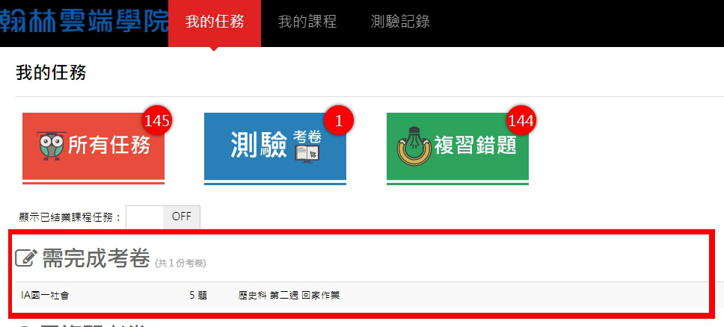
4.完成考卷後觀看詳解。
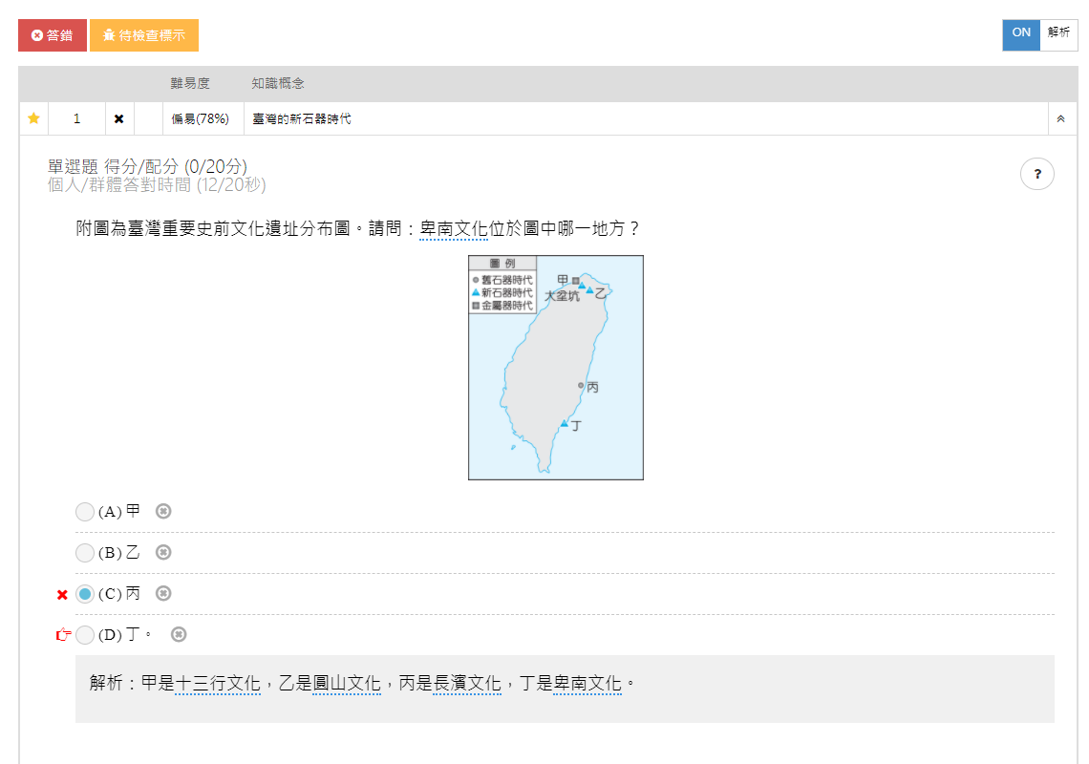

5.確認錯題已學會後，點選開始複習錯題。
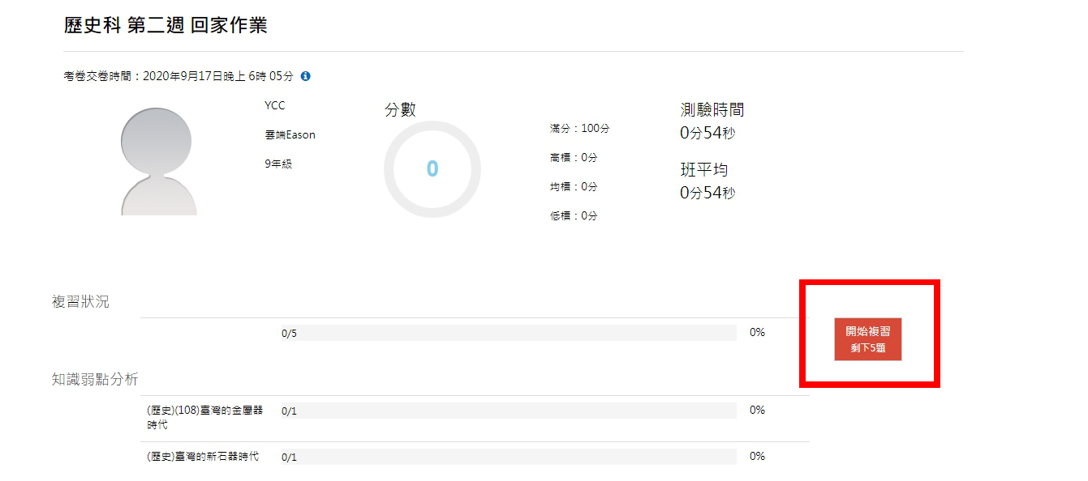
6.當無派發考卷時，點選 上方 "我的課程" > "自我評量" 自主作題。
7.選擇段考範圍冊次、勾選單元，完成後至頁尾點選確認，選擇題數後則可開始測驗。
